Wirtschaftspolitik

Was bedeutet Wohlstand?
Was haben die Themen Wirtschaft und Politik miteinander zu tun?
Wo / wie beeinflusst unser Staat das wirtschtaftliche Geschehen?
Was läuft „gut“, was läuft „schlecht“?
Grundalge:
Gesetz zur Förderung der Stabilität und des Wachstums der Wirtschaft

StabG
Ausfertigungsdatum: 08.06.1967

§ 1
Bund und Länder haben bei ihren wirtschafts- und finanzpolitischen Maßnahmen die Erfordernisse des gesamtwirtschaftlichen Gleichgewichts zu beachten. Die
Maßnahmen sind so zu treffen, daß sie im Rahmen der marktwirtschaftlichen Ordnung gleichzeitig zur Stabilität des Preisniveaus, zu einem hohen Beschäftigungsstand und außenwirtschaftlichem Gleichgewicht bei stetigem und angemessenem Wirtschaftswachstum beitragen.

Mit welchen Zielen und auf welche Art und Weise soll das Ziel „gesamtwirtschaftliches Gleichgewicht“ erreicht werden?

- Wie kam es zu diesem Gesetz? Wie war die politische Lage im Jahr 1966 in Deutschand?

https://www.wirtschaftsdienst.eu/inhalt/jahr/2019/heft/8/beitrag/rezessionen-in-der-bundesrepublik-deutschland-von-1966-bis-2013.html

- Wer ist „Träger“ der Wirtschaftpolitik?

Unterscheidung zwischen primäten und sekundären Trägern!

- Hauptziele der Wirtschaftspolitik

- Lesen Sie den Informationstext zu den einzelnen Zielen der Wirtschaftspolitik.
- Erstellen Sie eine Übersicht zu den einzelnen Zielen und arbeiten Sie die jeweiligen Messzahlen heraus.
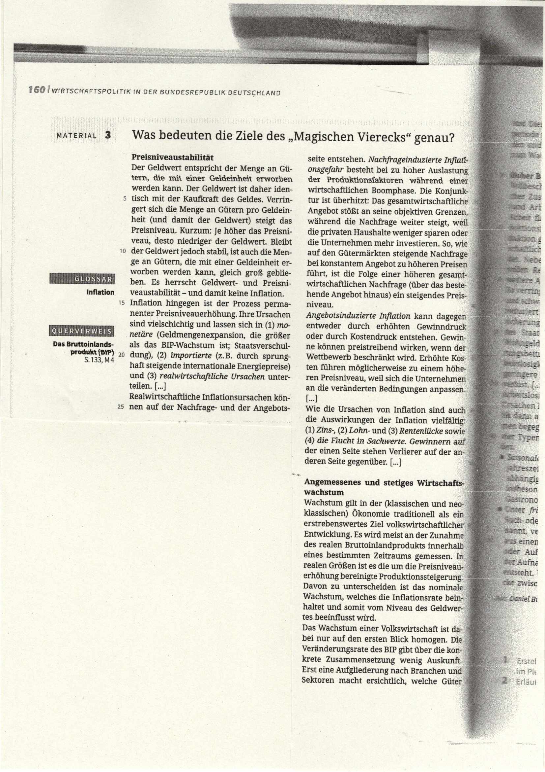
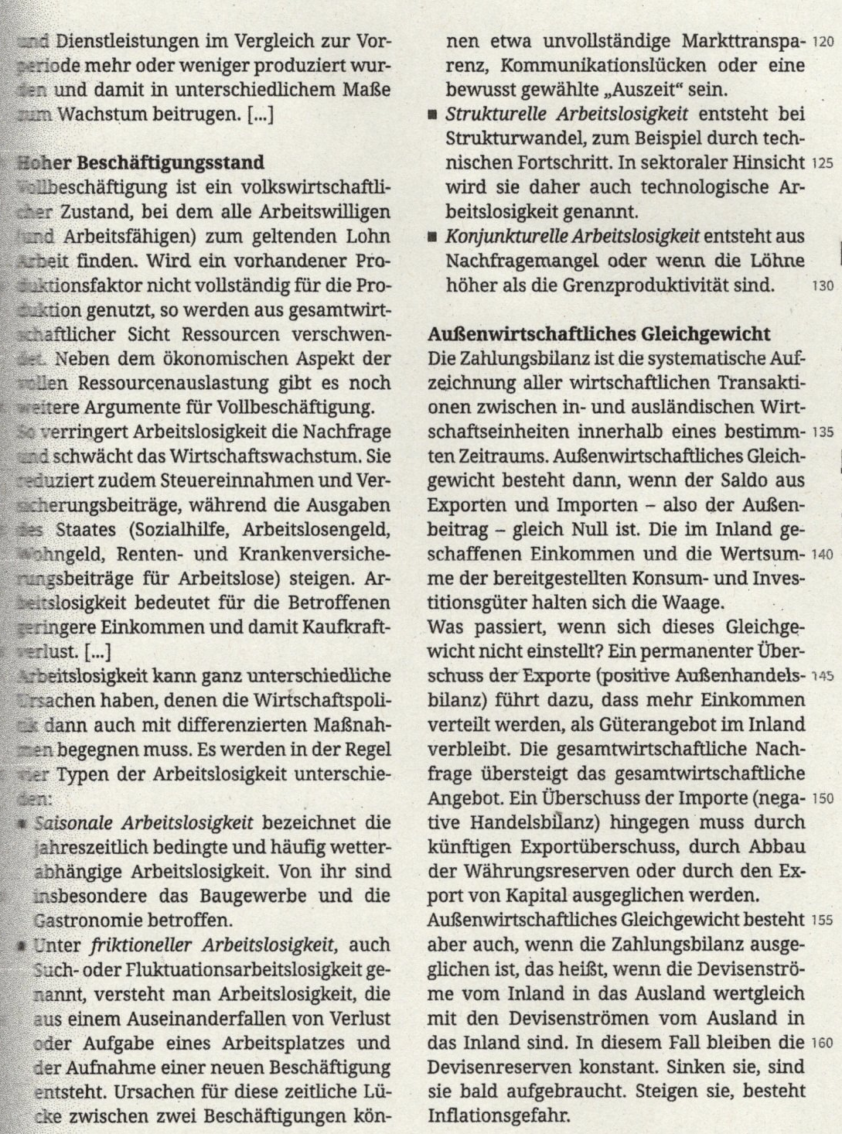

- Wie wird die Inflationsrate gemessen?

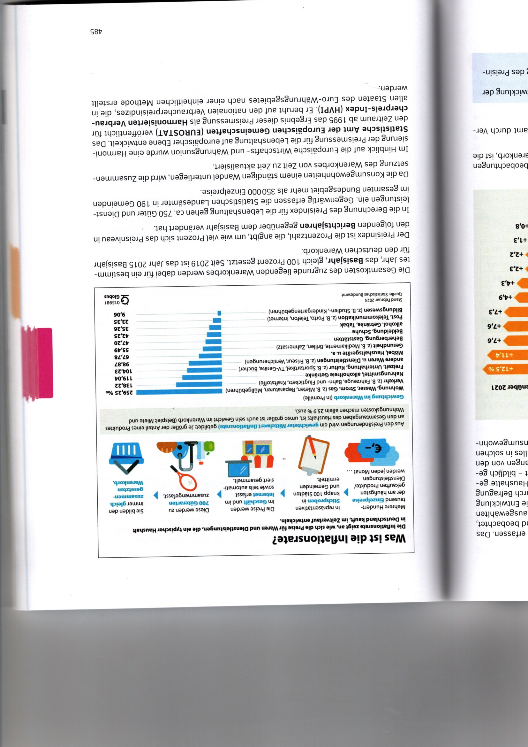

https://www.bpb.de/kurz-knapp/lexika/lexikon-der-wirtschaft/20053/magisches-viereck/, 13.03.24.

- Übungen

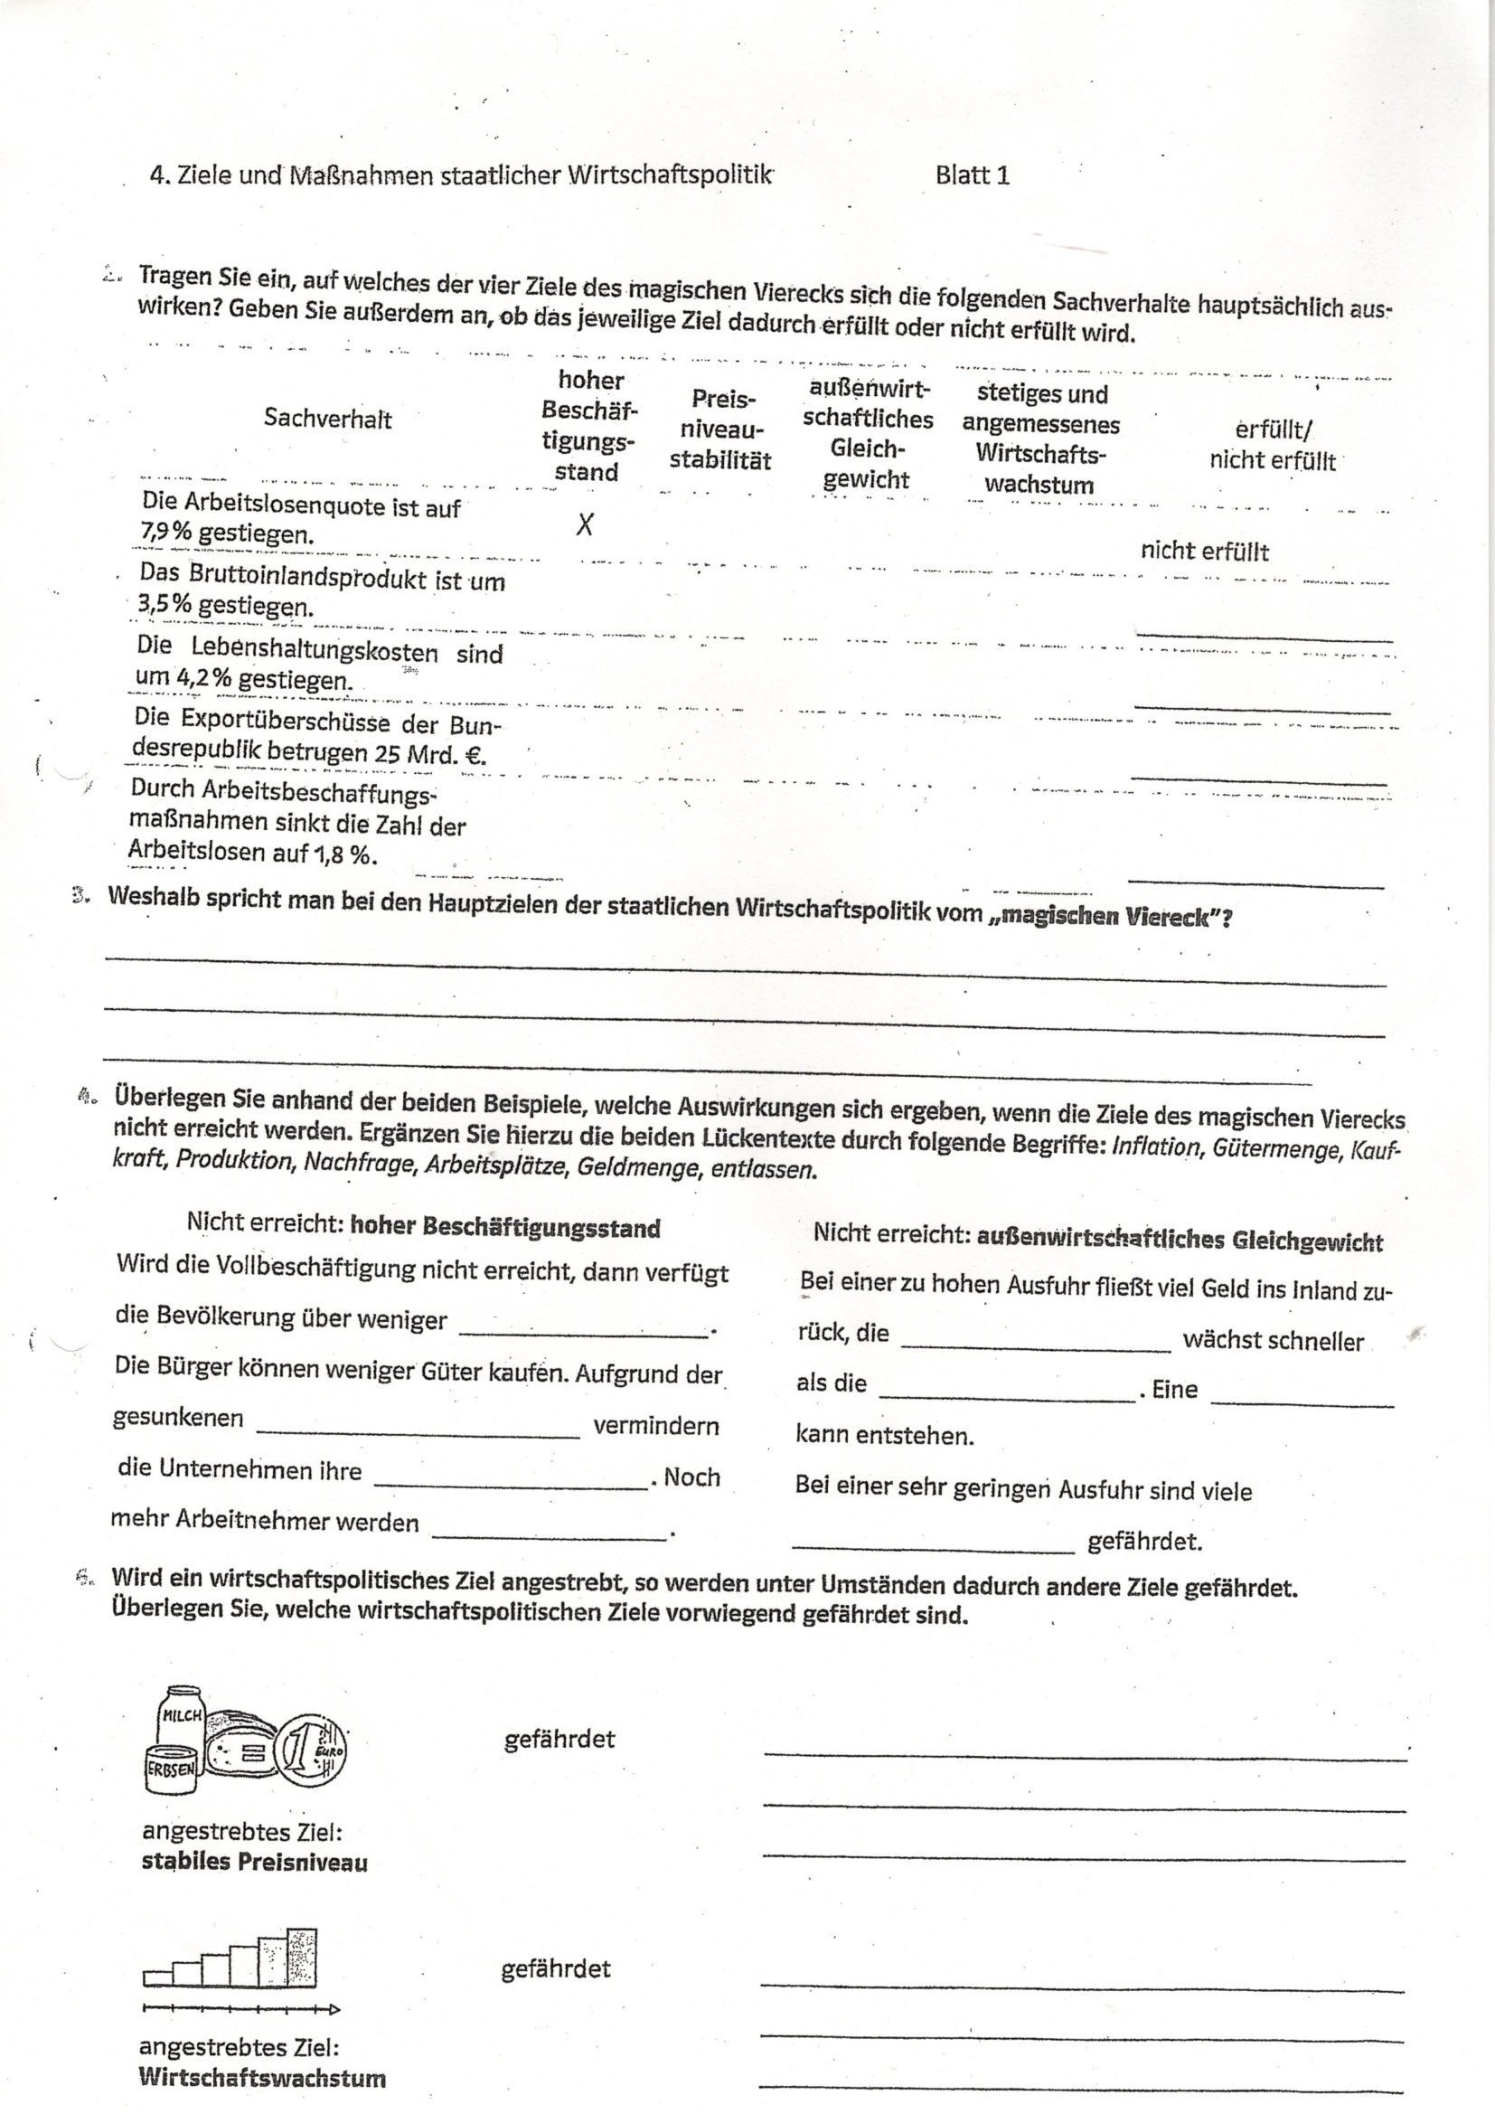
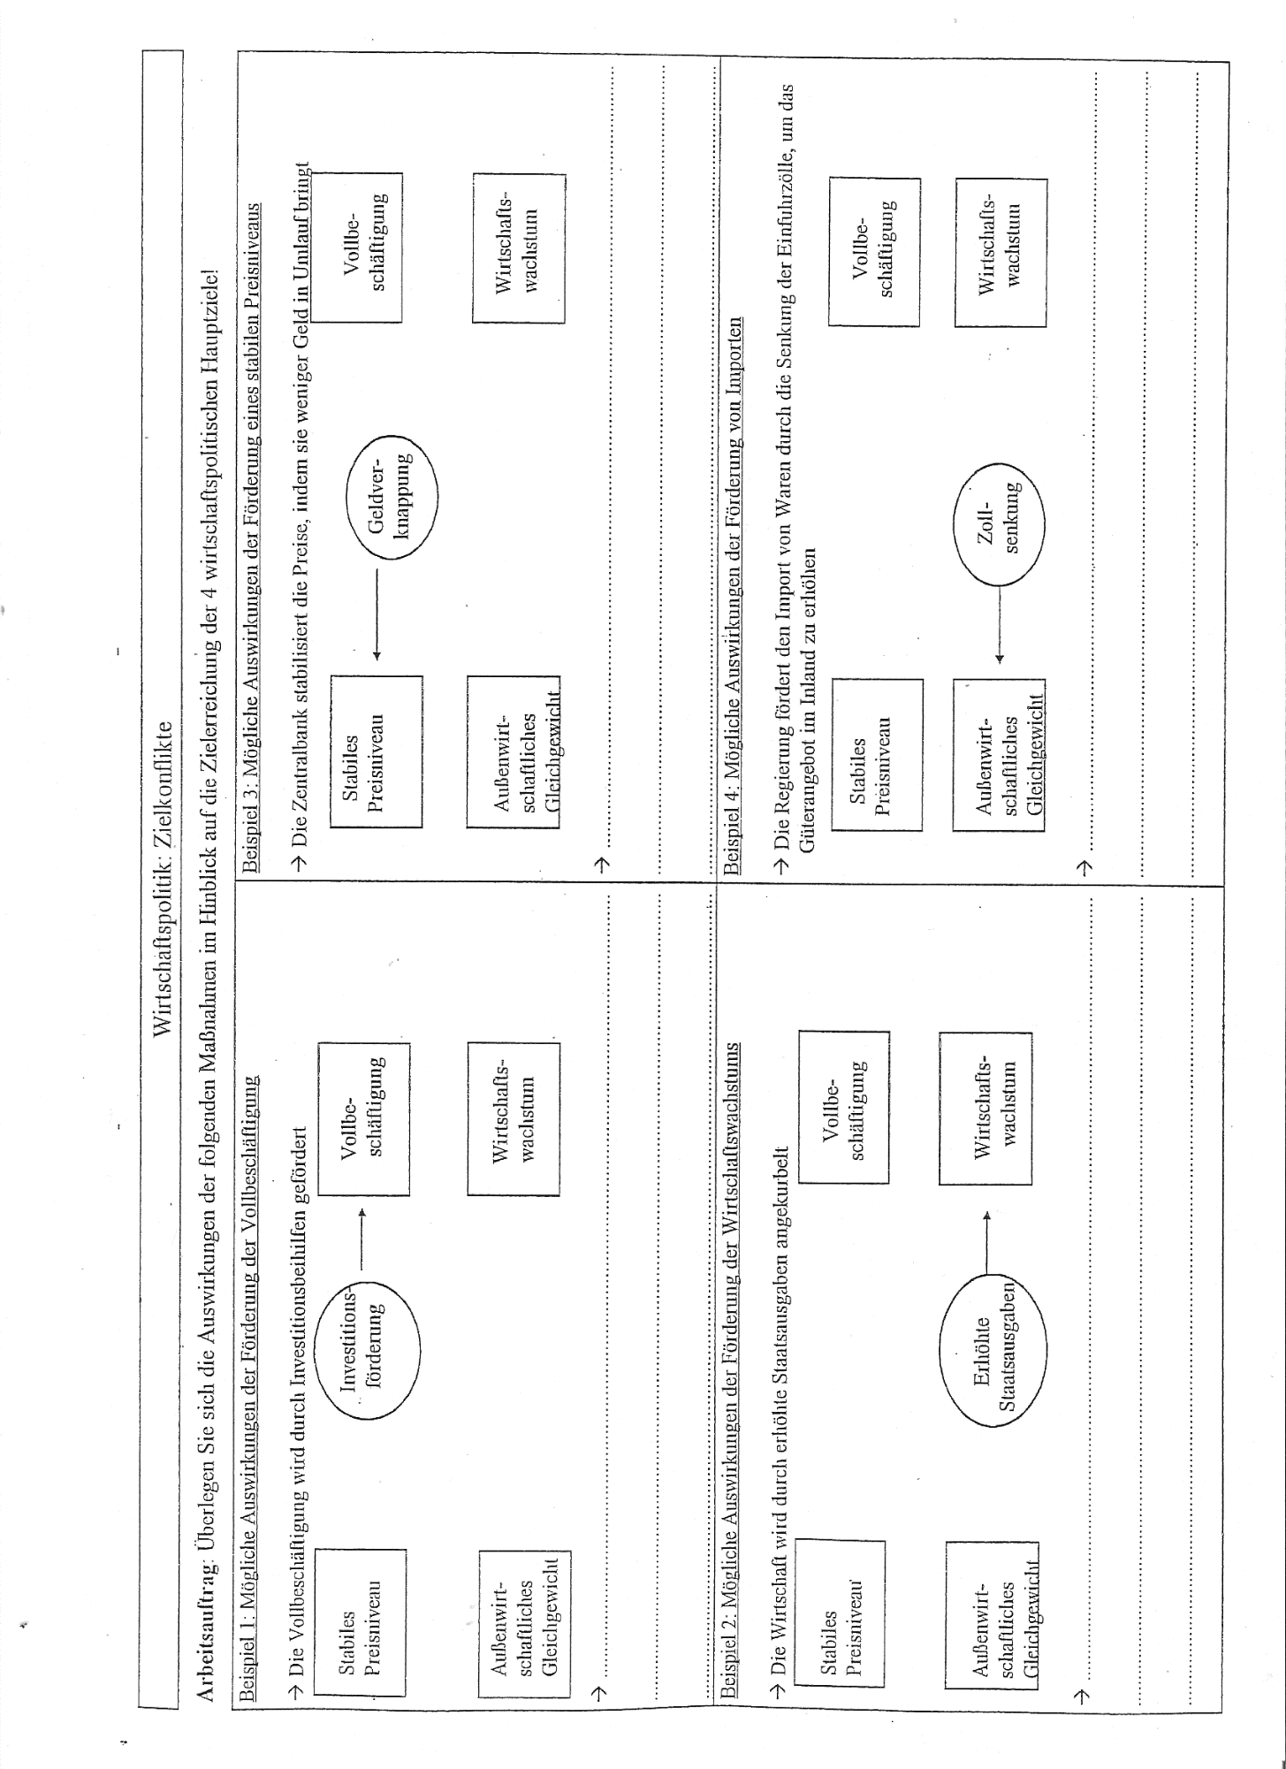
Arbeitsblatt zu Zielkonflikten

Aufgaben / Diskussionsgrundlagen
- Diskutieren Sie die Bedeutung von Vollbeschäftigung als wirtschaftspolitisches Ziel. Welche Maßnahmen könnte die deutsche Regierung ergreifen, um dieses Ziel zu erreichen?

- Warum ist eine ausgewogene Handelsbilanz ein wichtiges wirtschaftspolitisches Ziel für Deutschland? Diskutieren Sie die Herausforderungen, die sich aus einer ungleichmäßigen Handelsbilanz ergeben können, und geben Sie mögliche Maßnahmen zur Förderung einer ausgewogenen Handelsbilanz an.

- Welche Bedeutung hat das Wirtschaftswachstum als wirtschaftspolitisches Ziel für Deutschland? Nennen Sie zwei Hauptfaktoren, die das Wirtschaftswachstum beeinflussen, und erläutern Sie, wie die Regierung diese Faktoren steuern kann.

- Diskutieren Sie die Rolle der Steuerpolitik bei der Erreichung wirtschaftspolitischer Ziele in Deutschland. Geben Sie Beispiele für steuerpolitische Maßnahmen an, die zur Förderung von Wachstum, Beschäftigung oder Preisstabilität eingesetzt werden können.

- Wie trägt die Bildungspolitik zur Verwirklichung der wirtschaftspolitischen Ziele bei? Diskutieren Sie, wie Investitionen in Bildung und berufliche Ausbildung das langfristige Wirtschaftswachstum und die Produktivität in Deutschland beeinflussen können.

- Diskutieren Sie die Bedeutung von Umweltschutzzielen in der deutschen Wirtschaftspolitik. Erläutern Sie, wie Umweltschutzmaßnahmen mit anderen wirtschaftspolitischen Zielen wie Wachstum und Beschäftigung in Einklang gebracht werden können.

